Pozdravljeni šestošolci. Tokrat imava z učiteljem za vas kar zahteven izziv. Naredili boste namizno košarko. Ker vam bo verjetno izdelava vzela malo več časa, kot ga je namenjenega za tehniko za danes, bo to vaša projektna naloga, za katero bomo porabili še ure tehnike tedna po počitnicah. Izdelava je prikazana na posnetku, ki si ga najprej poglejte na spodnji povezavi.
https://www.pinterest.com/pin/832321574865366800/
Ker ti bodo starši škatlo iz trgovine verjetno prinesli šele naslednji dan, danes pripravi vse potrebno in si pozorno preberi navodila.
Potrebovali boste karton (prosite starše, če vam iz trgovine prinesejo kakšno škatlo iz kartona), škarje, lepilo (če imate lepilno pištolo vam bo prišla prav, drugače pa je čisto v redu uhu lepilo, boljše tekoče kot v sticku), 6 papirnatih lončkov, elastiko, sladoledno palčko, tanjše palčke (lahko palčke za ražnjiče).
Za lažje delo imate spodaj še nekaj slik s posnetka.
Ker ti bodo starši škatlo iz trgovine verjetno prinesli šele naslednji dan, danes pripravi vse potrebno in si pozorno preberi navodila

1. Za podlago odrežete kos kartona v obliki pravokotnika z dolžino 60 cm in širino 30 cm.
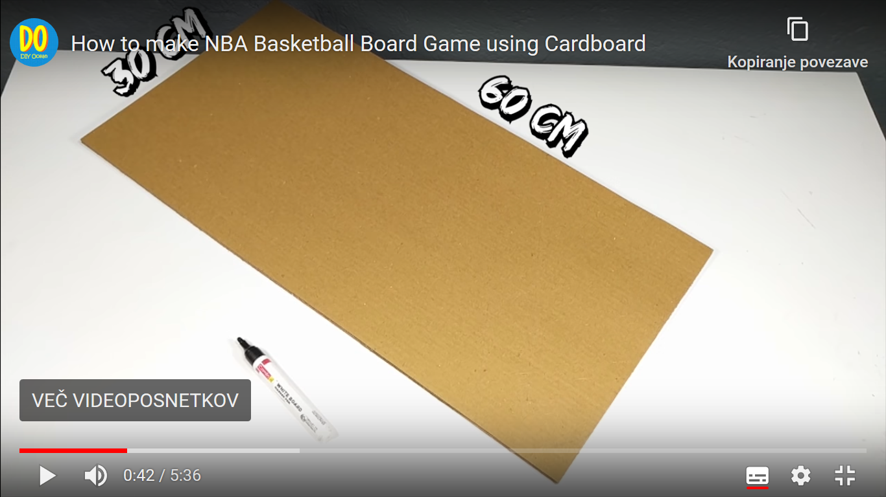
2. S flumastrom na podlago narišite črte kot kaže slika. Le da namesto spodnjih 25 cm namerite 20 cm, saj se vam drugače ne izide.
3. Izrežite 5 cm široke trakove, ki jih boste nalepili na narisane črte.
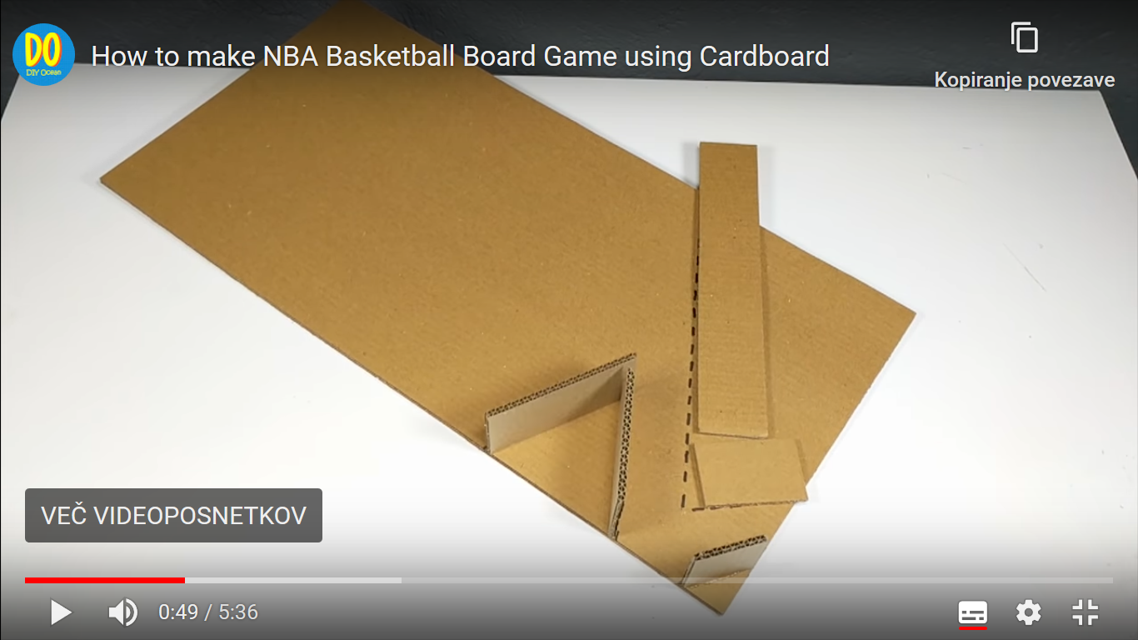

4. Pripravite stranske stene vašega igrišča, kot kaže slika. Na črto, ki je narisana, boste prilepili podlago igrišča. Podlaga bo morala biti spredaj nižje kot zadaj, zato da se žogica skotali z igrišča.
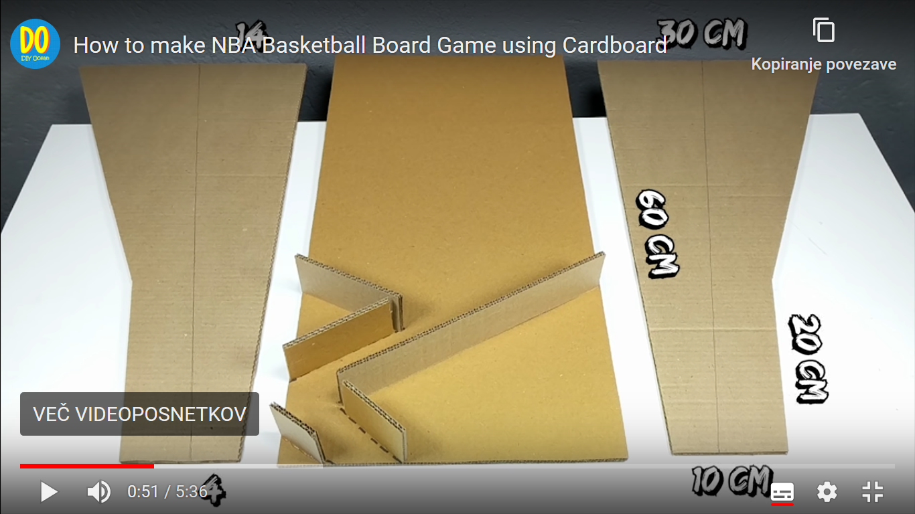

5. Pripravite sprednjo stranico in jo prilepite.
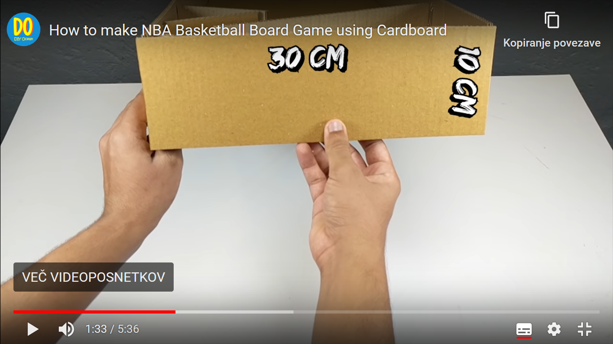

6. Naredite še zadnjo stranico, ki je visoka 50 cm, na vrhu pa jo lepo zaokrožite.
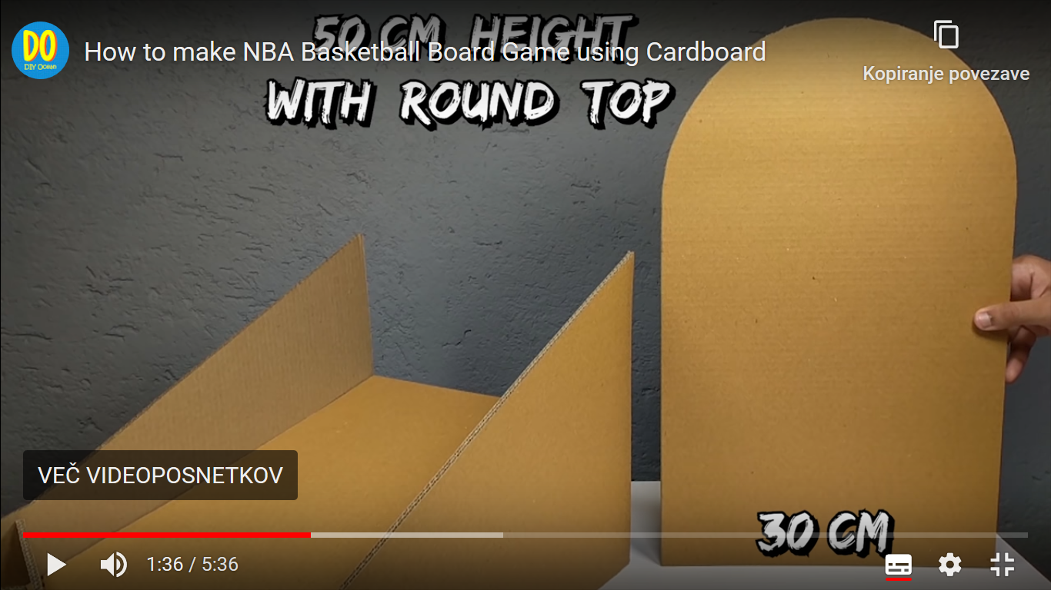

7. V sprednjo stranico izrežite luknjo v obliki kvadrata, skozi katero se bo žogica skotalila ven z igrišča.
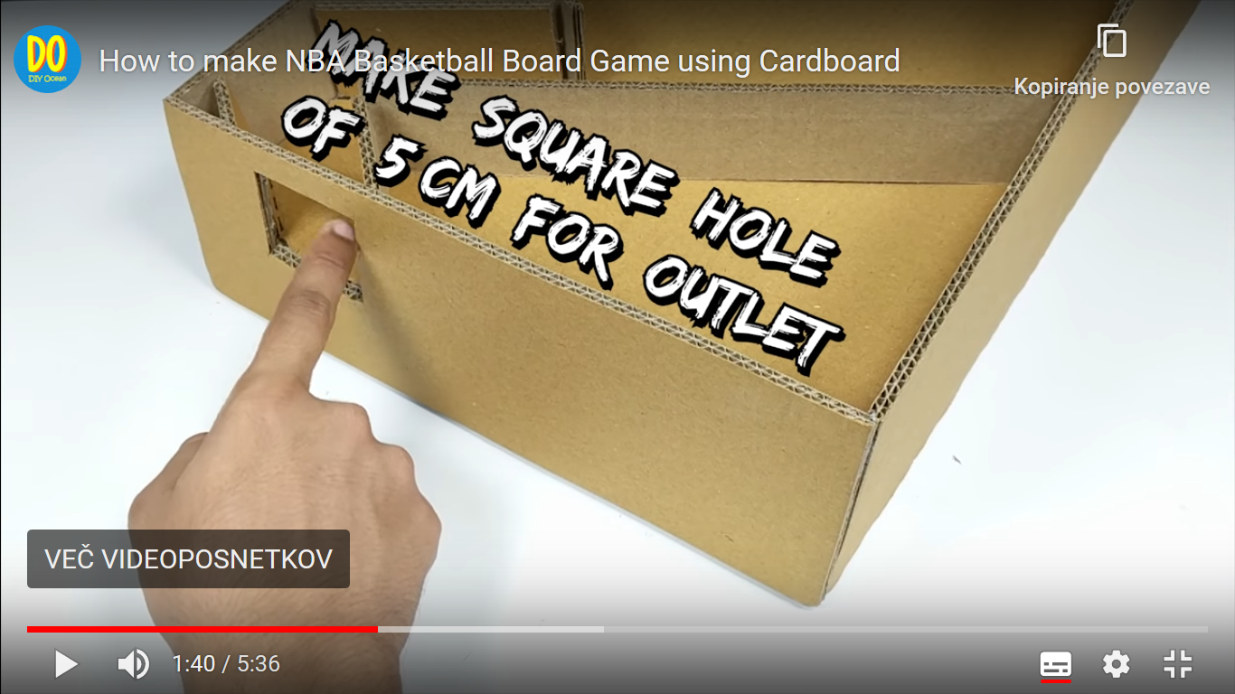

8. Spredaj naredite lovilec za žogice iz 5 cm širokih trakov iz kartona. Nagnjen naj bo navzdol proti desni, da se žogice skotalijo proč od luknje.
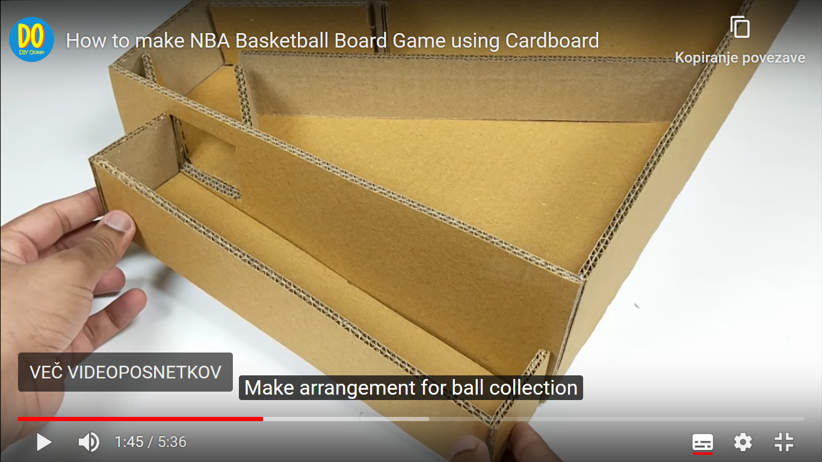
9. Pripravite podlago, na katero boste pritrdili metalec žogic. Ta bo na vašem igrišču pritrjena nad progo, po kateri se z igrišča odpeljejo žogice.
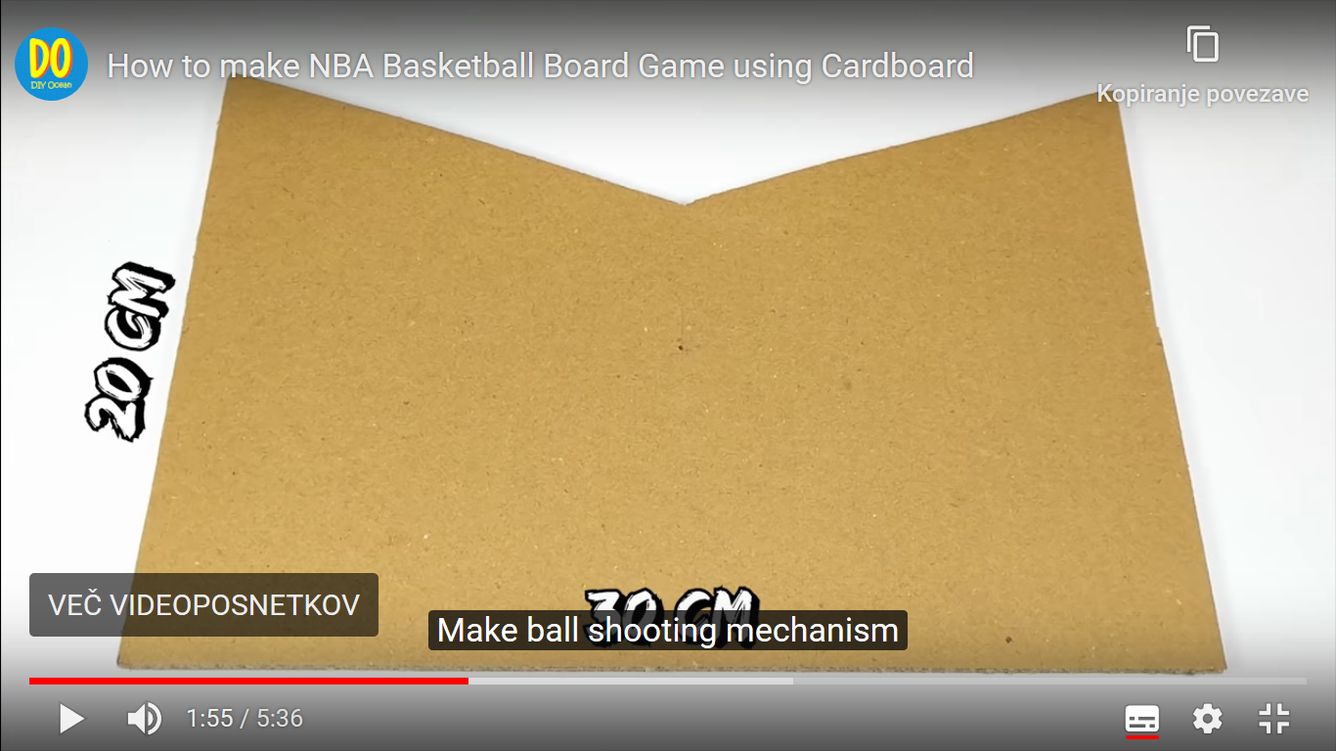

10. Naredite metalec žogic. Narišite krog s polmerom 5 cm (premerom 10 cm) in ga podaljšate kot kaže slika. Izrežete ga in v središču kroga naredite luknjo (luknja naj ne bo prevelika, odvisno od tega, kaj boste uporabili za pritrditev na podlago) . Pripravite več kvadratkov s stranico 3 cm in vanje naredite luknjico, skozi katero boste dali palčko.
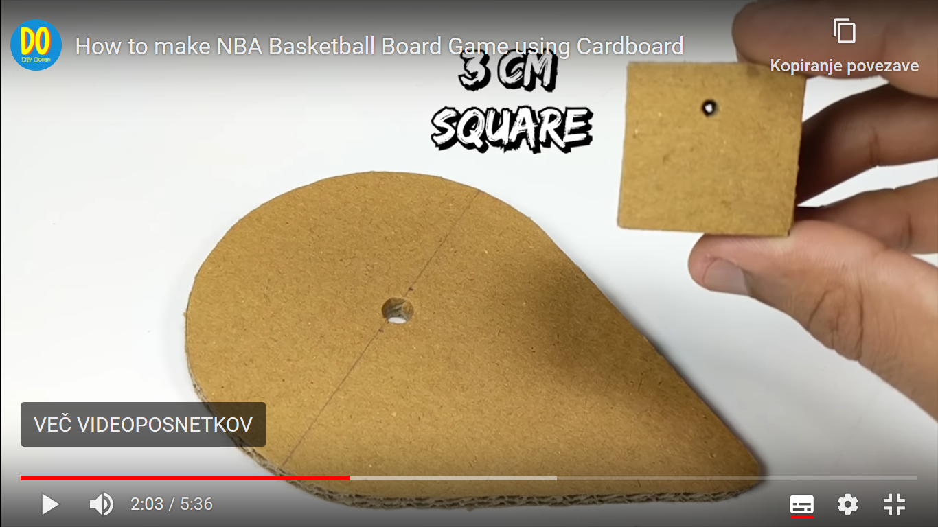

11. Kvadratke zlepite. Potrebujete še 3 palčke, dolge 6 cm. Lahko uporabite palčke za ražnjiče.
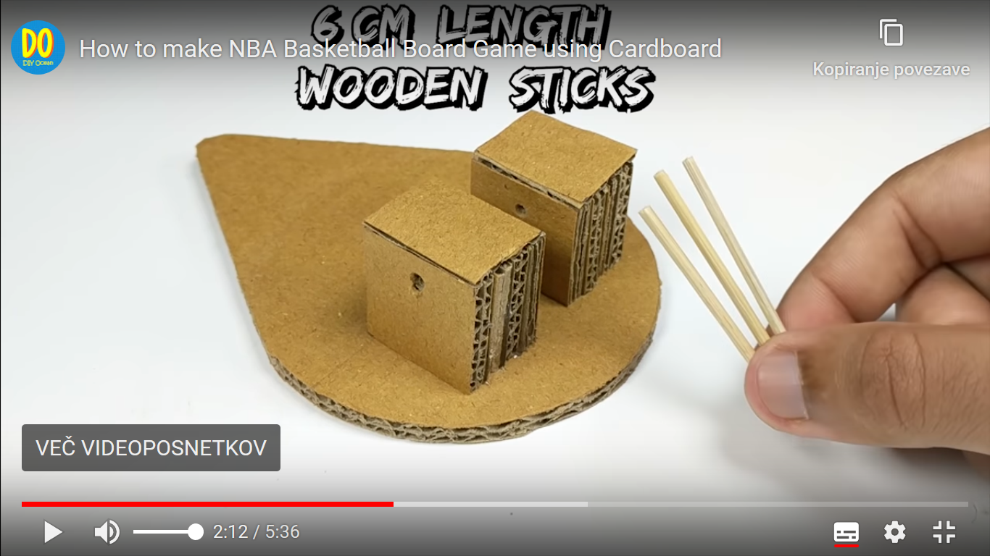
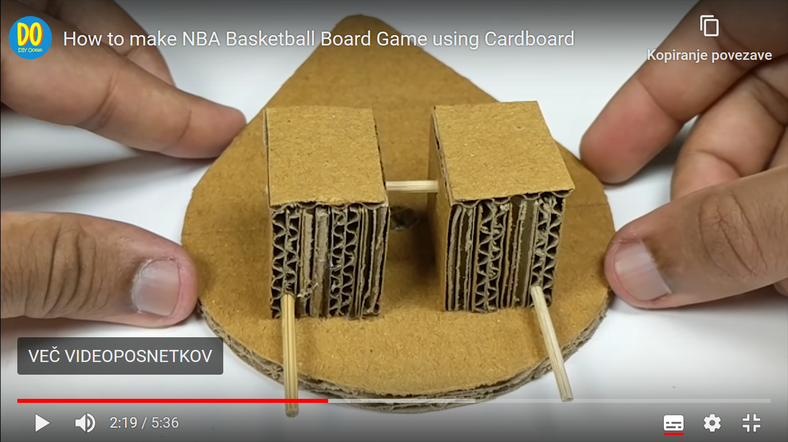

12. Nalepite sladoledno palčko, plastičen pokrovček in nataknite elastiko.
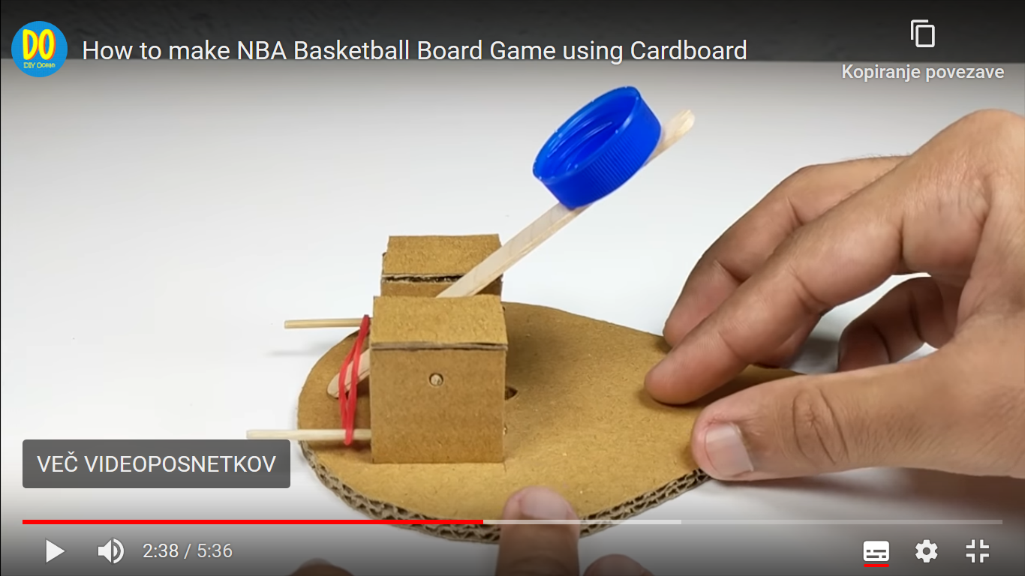

13. Metalec nataknete na podlago. Na sliko je uporabljen pokrovček kemičnega svinčnika, lahko uporabite palčko, okrog katere se boste metalec lahko vrteli.
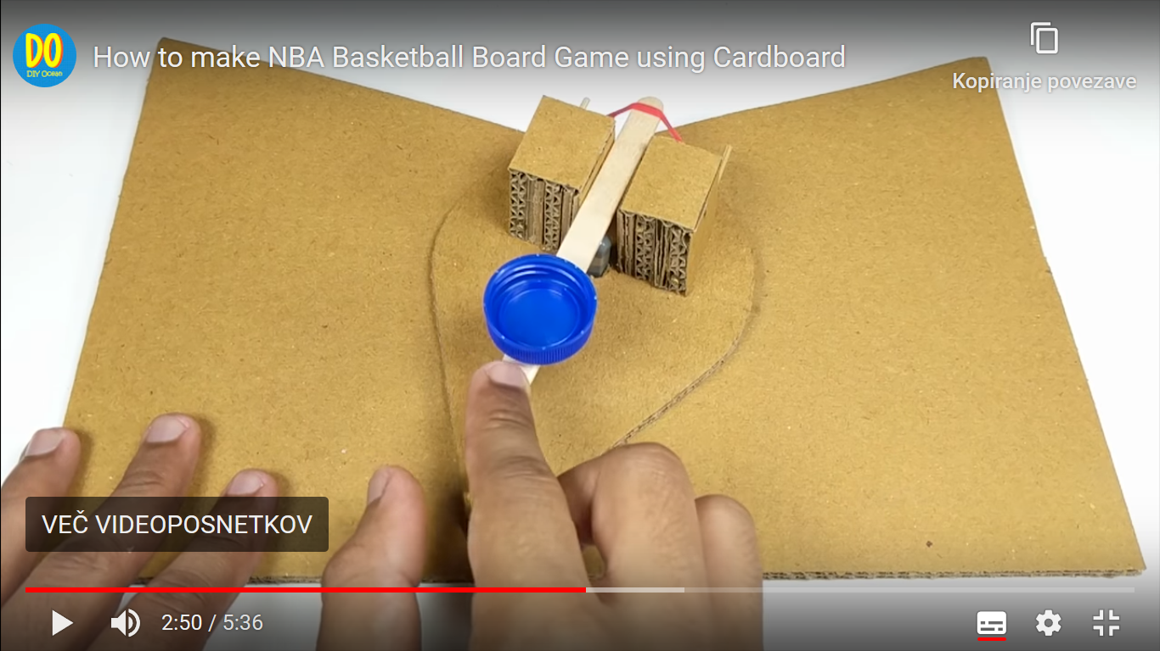
14. Izdelate košarkarsko tablo in nanjo nalepite koš, ki ga naredite iz papirnatega lončka.
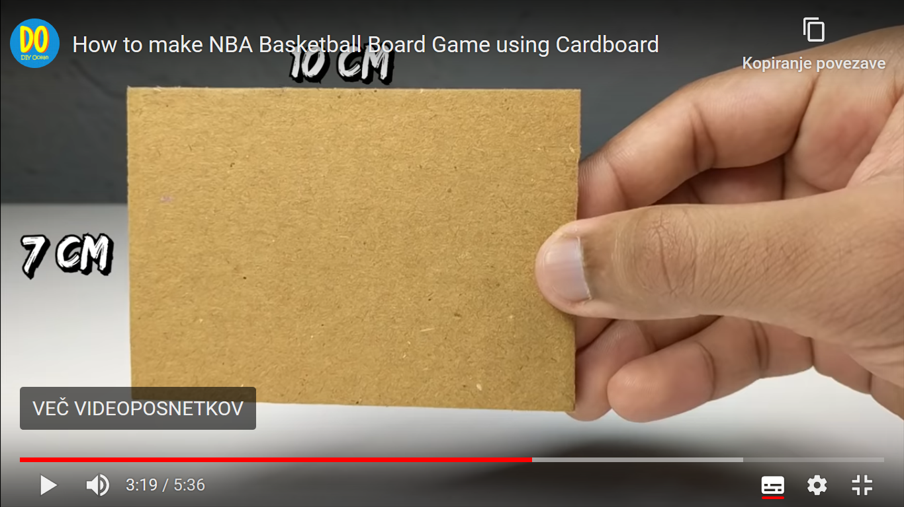
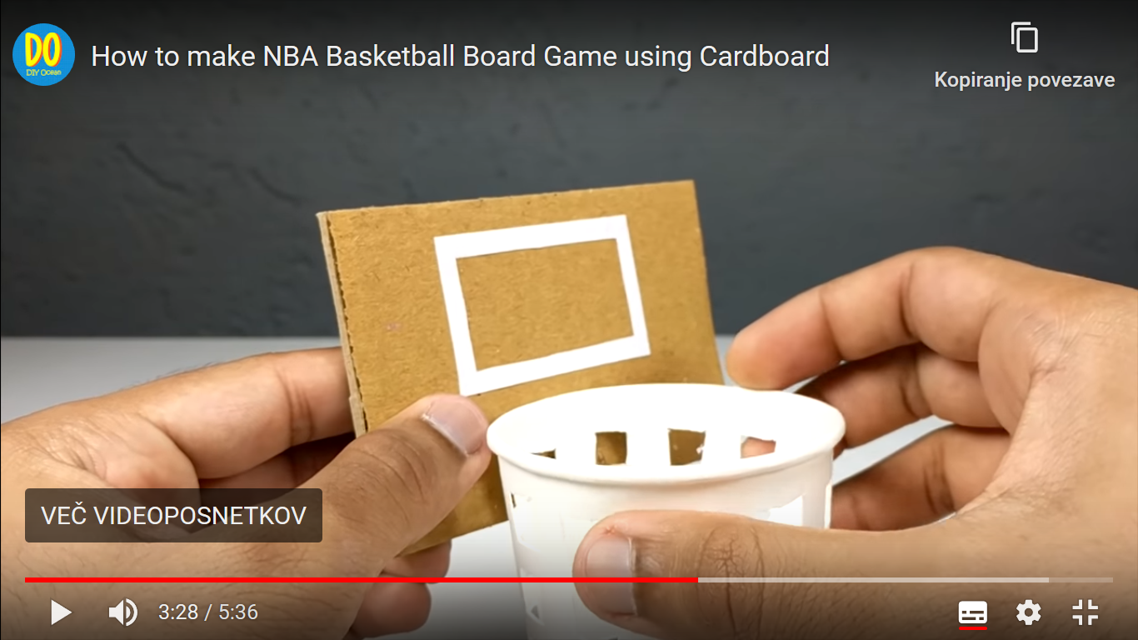

15. Izdelate 6 takšnih košev. 3 pritrdite z nosilci na igrišče, tri pa na zadnjo stranico.
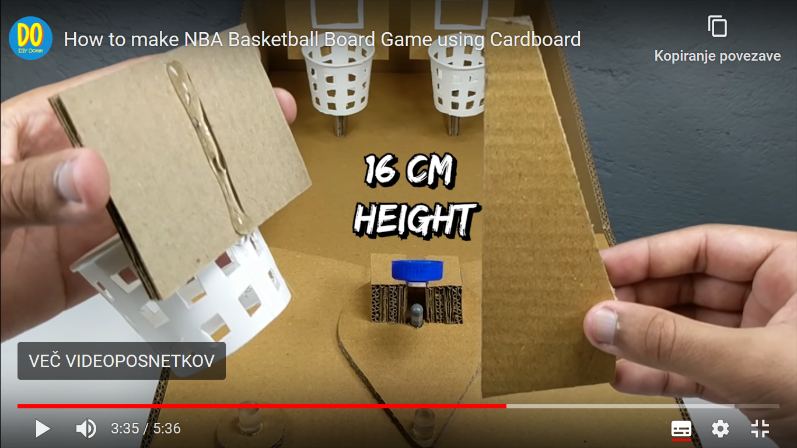
16. Igrišče lahko poljubno okrasite in porišete.
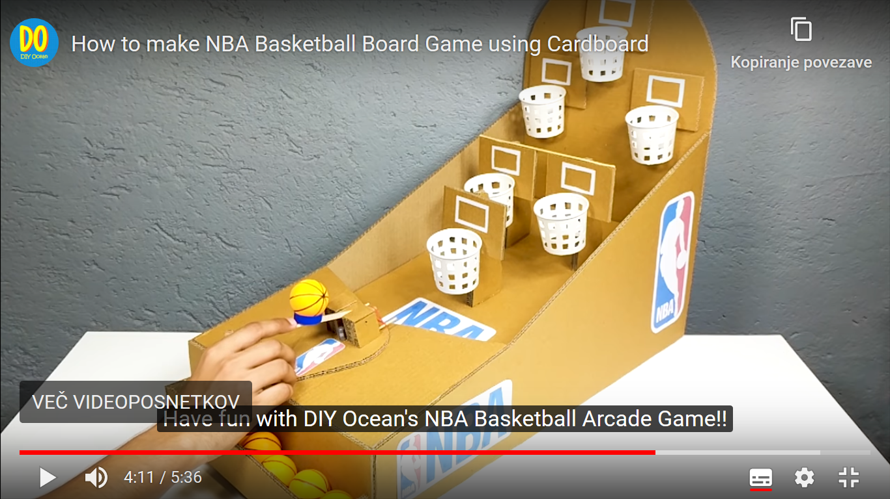

Ko boste končali, vaše igrišče poslikajte, fotografije pa pošljite nama z učiteljem na elektronski naslov alenka.jekovec@okoroskabela.si ali milan.hlade@oskoroskabela.si.
Potrudite se, dobro narejeni izdelki vam lahko prinesejo tudi kakšno dobro oceno v redovalnici.
Lepo vas pozdravljava in vam želiva prijetne počitnice
Alenka Jekovec in Milan Hlade.

